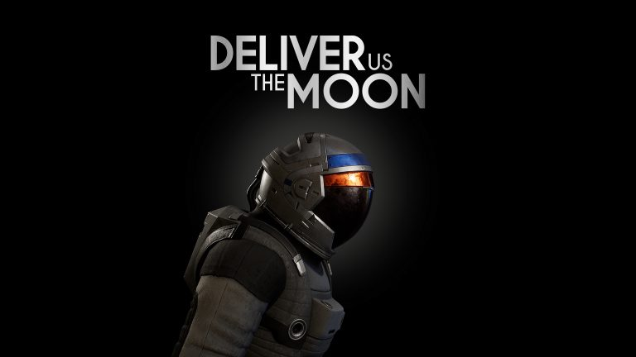

‘Мы взлетели!’ Deliver Us The Moon вышла на PlayStation 5 и на Xbox Series X|S

Физическое издание доступно уже сейчас, эксклюзивно для PlayStation 5; бесплатное обновление доступно для всех, у кого уже есть копия

Уотфорд, Великобритания, 23 июня 2022 года – Издательство Wired Productions и нидерландская студия KeokeN interactive с гордостью объявляют о сегодняшнем выходе Deliver Us The Moon, отмеченного наградами sci-fi триллера, на PlayStation 5 и Xbox Series X|S. Стоимость игры в цифровых магазинах платформ: $24.99 / €24.99 / £19.99. Все владельцы оригинальной версии игры PlayStation 4 и Xbox One получат бесплатный апгрейд до новой версии. Владельцы PlayStation 5 могут приобрести физическое издание на сайте магазина Wired Productions за £19.99, или у Limited Run Games для покупателей из США $24.99, или за €24.99 у европейских ритейлеров.

Астрономический трейлер в честь выхода демонстрирует все, что может предложить окончательная версия Deliver Us The Moon, с полностью обновленными неземными визуальными эффектами 4K и потрясающими тенями и отражениями с трассировкой лучей. Функции следующего поколения добавляют бесконечные новые уровни погружения в научно-фантастическую эпопею.

Посмотрите лаунч-трейлер Deliver Us The Moon Next-Gen:
https://youtu.be/KAFMUTc-iVo
Deliver Us The Moon — это научно-фантастический триллер, действие которого происходит в недалеком апокалиптическом будущем, когда природные ресурсы Земли истощаются. Лунная колония, обеспечивающая жизненно важный источник энергии, перестала выходить на связь. Одинокий астронавт отправляется на Луну с важной миссией по спасению человечества от вымирания. Спасете ли вы человечество или будете забыты в темной бездне Космоса?

Особенности:
- Решайте проблемы реального мира
- Вид от 1-го и 3-го лица, включая вождение многочисленных транспортных средств.
- Огромный открытый лунный ландшафт для исследования и открытий
- Антигравитационный игровой процесс
- Умные, сложные головоломки
- Цепляющий саундтрек в исполнении оркестра
- Работает на движке Unreal® Engine 4
Обновления для Next-gen версий:

- Полностью переработано в формате 4K с тенями и отражениями с трассировкой лучей.
- Быстрее погрузитесь в действие благодаря более быстрой загрузке.
- Владельцы PlayStation 4 и Xbox One бесплатно получат обновление до версии Next Gen.

Коллекционное издание Deliver Us The Moon для PlayStation 4 также получит бесплатное цифровое обновление для PlayStation 5 до копии игры Deluxe Edition. Коллекционное издание, доступное в магазине Wired Productions, включает оригинальный саундтрек на 12-дюймовом двойном виниле, эксклюзивный ограниченный комикс Moonman «The Blackout», звездный артбук в твердом переплете и многое другое.

Deliver Us The Moon выходит сегодня на PlayStation 5 и Xbox Series X|S, с установленной ценой в $24.99 / €24.99 / £19.99. Физическое издание доступно на PlayStation 5, которое включает в себя двухсторонний постер, снимаемый чехол, набор стикеров и цифровой код для скачивания саундтрека игры.

Для дополнительной информации читайте нас в Twitter, присоединяйтесь к официальному каналу в Discord или заходите на: https://www.deliverusthemoon.com/

Медиа Контакты:
Wired Productions
Денисова Анастасия | press@wiredproductions.com
О Wired Productions
Wired Productions – издательство независимых видеоигр, расположенный в городе Уотфорд, Великобритания. Wired издает и продюсирует тайтлы на все популярные платформы, как на физических носителях, так и в цифровом виде. Самые известные проекты: Martha Is Dead, Lumote: The Mastermote Chronicles, The Falconeer, Avicii Invector, Those Who Remain, Deliver Us The Moon, Close to the Sun, GRIP: Combat Racing, Victor Vran: Overkill Edition, Max: The Curse of Brotherhood и The Town of Light.
Недавно Wired Productions объявили о предстоящем выпуске новых игр на Wired Direct. К новым проектам относятся: Tin Hearts, Tiny Troopers: Global Ops, The Last Worker and Gori: Cuddly Carnage.
Для дополнительной информации заглядывайте к нам:
Wired Live| Twitter | Discord | YouTube |Twitch

О KeokeN Interactive
KeokeN Interactive - молодая голландская инди-компания по разработке игр, которая была основана Коеном Детманом, Полом Детманом и Йоханом Теринком в 2013 году. Фирма родилась из-за страсти к разработке великолепных и увлекательных 3D-игр. Уникальные элементы игровой индустрии показывают, что возможности кажутся поистине бесконечными и что ограничения ограничены только собственным воображением.

